Lucrarea nr. 4

DETERMINAREA RUGOZITĂŢII SUPRAFEŢELOR PRIN METODA COMPARĂRII

4.1.Scopul lucrării
Lucrarea are ca scop însuşirea cunoştinţelor teoretice privind microgeometria suprafeţelor realizate prin procedee de aşchiere..

4.2.Noţiuni generale
Totalitatea microneregularităţilor care rămân pe suprafaţa piesei în urma prelucrării ei prin diverse procedee, dar mai ales prin aşchiere, poartă denumirea de rugozitate. Rugozitatea poate fi măsurată cu aparate speciale sau poate fi evaluată cu ajutorul unor etaloane de rugozitate executate prin diferite procedee de aşchiere.
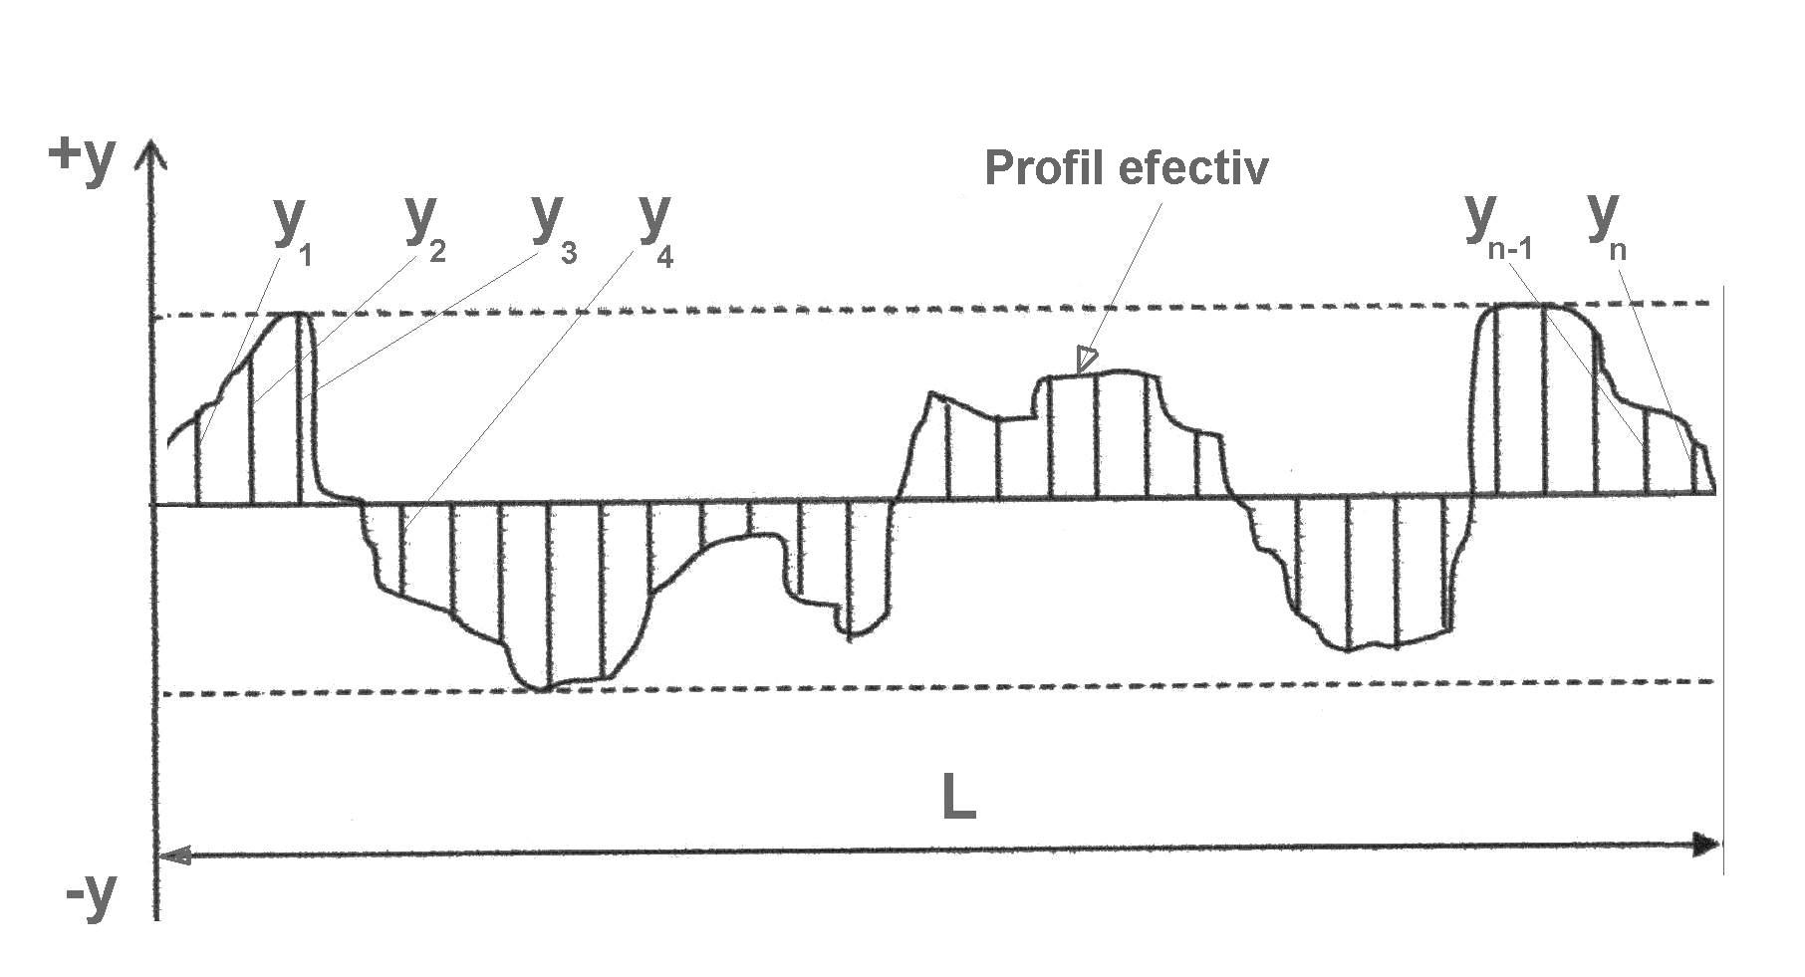
a
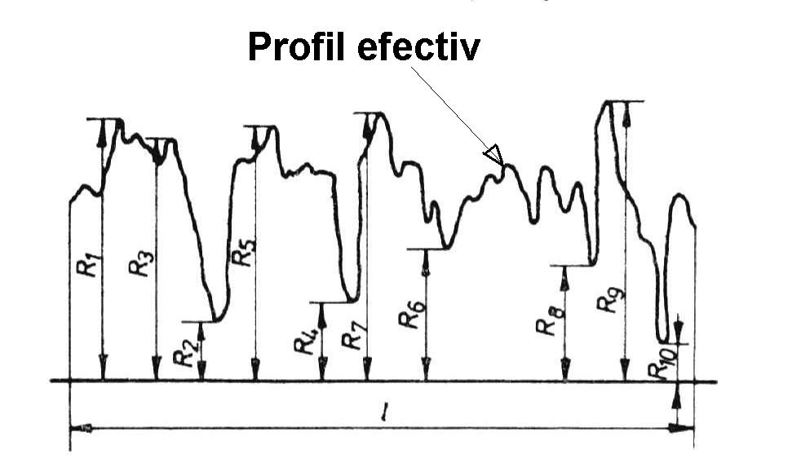
b
Fig.1. Măsurarea rugozităţii

Rugozitatea poate fii exprimată prin mai mulţi parametri specifici cum ar fi R_{a} , R_{z} ,R_{max} etc.
Parametrul R_{a} reprezintă media aritmetică a înălţimilor (y_{i}) profilului efectiv al neregularităţilor exprimate în valoare absolută pe o lungime de referinţă faţă de o linie medie (vezi fig.1.a), adică:
$R_{a}=\frac{\sum{y_{i}}}{n}$ [4.1]
unde n reprezintă numărul de valori considerate.
Parametrul R_{z} reprezintă valoarea medie aritmetică a înălţimilor celor mai înalte cinci puncte (proeminenţe) şi a celor mai joase cinci puncte măsurate pe lungimea de referinţă, faţă de o linie medie paralelă cu profilul (vezi fig.1.b.) şi se calculează cu relaţia:
$R_{z}=\frac{\left(R_{1}+R_{2}+R_{3}+R_{4}+R_{5}−R_{6}−R_{7}−R_{8}−R_{9}−R_{\text{10}}\right)}{5}$ [4.2]

4.3.Modul de lucru
- Se face pregătirea suprafeţelor piesei în vederea măsurării rugozităţii prin curăţare cu solvent (benzină) şi suflare cu aer.
- Se alege din trusa de etaloane de rugozitate setul corespunzător tipului de prelucrare a suprafeţelor piesei considerate.
- Se aşează în spatele piesei un paravan negru mat.
- Atât piesa cât şi etalonul vor fi iluminate la acelaşi unghi.
- Se apreciază optic corespondenţa dintre suprafaţa piesei şi a etalonului în ceea ce priveşte microgeometria.
- Se va utiliza şi o lupă cu grosismentul de 2,5 ori, sau după caz un stereomicroscop binocular.

